Decreto número: CONDEL/2024/3782 de fecha 21/08/2024

Visto que mediante Resolución del Concejal Delegado de fecha 13 de junio de 2024 se procedió a aprobar el expediente de contratación para el contrato “Obras de ejecución de módulos de nichos en la zona 2 de enterramientos del cementerio municipal de Tias” (Expediente 2024/00005254X), con un presupuesto de licitación doscientos setenta y tres mil trescientos veintidós euros con catorce céntimos (273.322,14) incluido IGIC, en los términos de los artículos 116 y siguientes de la Ley 9/2017, de 8 de noviembre, de Contratos del Sector Público, convocando el correspondiente procedimiento abierto, de acuerdo con las previsiones del artículo 156 de la Ley 9/2017 de contratos del Sector Público.

Vista las Actas emitidas por la Mesa de Contratación de fecha 22 y 31 de julio de 2024, sobre la apertura de la documentación administrativa y los criterios evaluables automáticamente presentadas por los siguientes candidatos: CIF: B38919684 ANTONIO RAMON PUIG HERNÁNDEZ E HIJOS, S.L.U.

CIF: B35782580 HORMIGONES INSULARES, S.L. CIF: B35287879 LANZABLOQUES TINAJO, S.L.

CIF: B35601160 TRANSPORTE Y EXCAVACIONES TIAGUA S.L. CIF: B38910253 ANSO XXI PROMOCIONES INMOBILIARIAS SL

Visto el informe de valoración y propuesta de adjudicación de fecha 31 de julio de 2024:

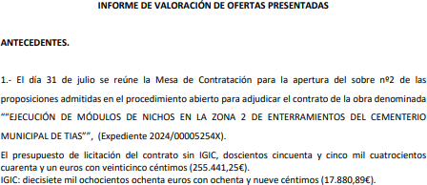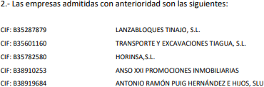

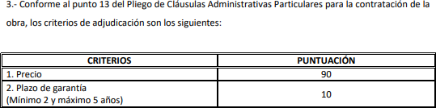

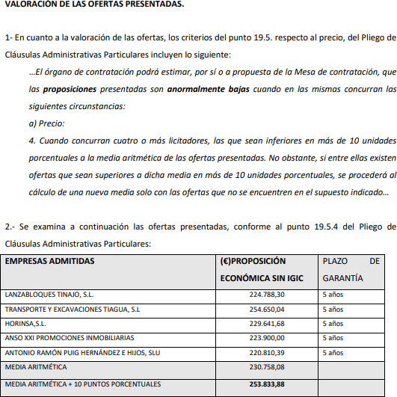



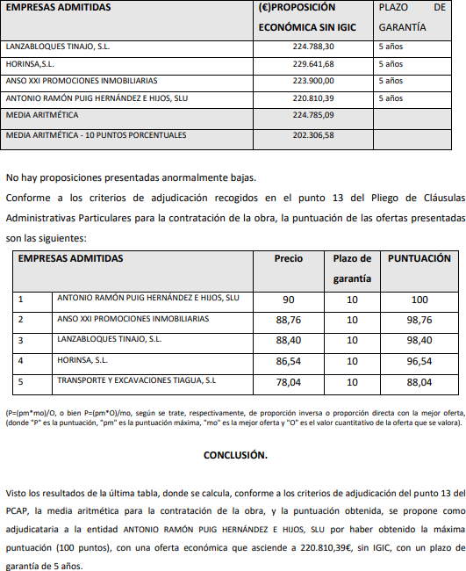

Vista el acta de la mesa de contratación de fecha 2 de agosto de 2024, sobre la valoración de las proposiciones, clasificación de proposiciones y propuesta de adjudicación en el cual se acuerda, clasificar por orden decreciente las proposiciones presentadas, proponiendo como adjudicatario al primero clasificado, Antonio Ramon Puig Hernández e Hijos, S.L.U., con CIF B38919684.

Visto que por Resolución del Concejal Delegado de fecha 2 de agosto de 2024, se acuerda aceptar en el expediente de contratación tramitado para las obras de ejecución de módulos de nichos en la zona 2 de enterramientos del cementerio municipal de Tías, la clasificación de proposiciones, por orden decreciente, en conformidad con lo dispuesto en el artículo 150 de la Ley 9/2017, de 8 de noviembre, de Contratos del Sector Público.

Orden: 1CIF: B38919684 ANTONIO RAMON PUIG HERNÁNDEZ E HIJOS, S.L.U.

Total criterios CAF: 100 Total puntuación: 100

Orden: 2CIF: B38910253 ANSO XXI PROMOCIONES INMOBILIARIAS SL

Total criterios CJV:

Total criterios CAF: 98.76 Total puntuación: 98.76

Orden: 3CIF: B35287879 LANZABLOQUES TINAJO, S.L.

Total criterios CAF: 98.4 Total puntuación: 98.4

Orden: 4CIF: B35782580 HORMIGONES INSULARES, S.L.

Total criterios CAF: 96.54 Total puntuación: 96.54

Orden: 5CIF: B35601160 TRANSPORTE Y EXCAVACIONES TIAGUA S.L.

Total criterios CAF: 88.04 Total puntuación: 88.04

Visto que en la misma Resolución se acepta en el expediente de contratación tramitado para las obras de ejecución de módulos de nichos en la zona 2 de enterramientos del cementerio municipal de Tías, la propuesta de adjudicación, al primer clasificado, ANTONIO RAMON PUIG HERNÁNDEZ E HIJOS, S.L.U., con CIF B38919684, en conformidad con lo dispuesto en el artículo 150 de la Ley 9/2017, de 8 de noviembre, de Contratos del Sector Público.

Visto que se requirió a la entidad ANTONIO RAMON PUIG HERNÁNDEZ E HIJOS, S.L.U., con CIF B38919684, licitador que ha presentado la oferta más ventajosa, para que presentase en el plazo de 10 días hábiles a contar desde el siguiente a aquél en que hubieran recibido el requerimiento, la documentación que se detalla en la cláusula 20.2 del pliego de cláusula administrativas que rige dicha contratación y haber constituido la garantía definitiva por importe del 5% del precio de ofertado.

Visto que la entidad ANTONIO RAMON PUIG HERNÁNDEZ E HIJOS, S.L.U, con CIF B38919684,

presenta dentro del plazo, los documentos exigidos y constituye la garantía definitiva por importe de once mil cuarenta euros con cincuenta y dos céntimos (11.040,52€).

Indicar que la presente resolución administrativa se adopta por delegación (Decreto número: ALC/2023/1762 de fecha 23/06/2023), delegar el ejercicio de las atribuciones de Alcaldía en el miembro de la Junta de Gobierno Local,

D. Carmelo Tomás Silvera Cabrera, relativas a las siguientes áreas o materias:….Contratación.

Visto el artículo 21, apartado 1, letras f) y s), de la ley 7/1985, de 2 de Abril, reguladora de las Bases de Régimen Local, y la disposición adicional segunda de la Ley 9/2017, de 8 de noviembre, de Contratos del Sector Público, HE RESUELTO:

**Primero.-** Adjudicar el contrato de las “Obras de ejecución de módulos de nichos en la zona 2 de enterramientos del cementerio municipal de Tias” (Expediente 2024/00005254X), siendo su oferta la siguiente:

|  |  |
| --- | --- |
| Precio (sin incluir IGIC) | Plazo de garantía |
| 220.810,39 € | 5 años |

**Segundo.-** Aprobar el gasto de doscientos treinta y seis mil doscientos sesenta y siete euros con doce céntimos (236.267,12€), incluido I.G.I.C. que es el precio del contrato y acordar su abono al adjudicatario del contrato, previa presentación de las correspondientes facturas visadas por el órgano competente para ello.

**Tercero.**- Dar traslado de la presente resolución a los licitadores del procedimiento abierto.

**Cuarto.-** Comunicar al adjudicatario del contrato que para la ejecución de la obra, deberá suscribir el correspondiente contrato en el plazo máximo de 15 días hábiles contados a partir del día siguiente al de la notificación de la presente resolución, bajo apercibimiento de dejar sin efecto alguno la presente adjudicación.

El contrato deberá ejecutarse con arreglo a lo dispuesto en los Pliegos de Cláusulas Administrativas Particulares y el de Prescripciones Técnicas, que rigen la presente contratación, debiendo la empresa adjudicataria cumplir además con lo ofertado.

**Quinto.**- Publicar la presente resolución en el Perfil del Contratante.

**Sexto.-**Dar traslado de la presente resolución a los servicios de Intervención - Tesorería de este Ayuntamiento a los efectos de que se de cumplimiento a lo decretado en la misma.

Lo manda y firma el Concejal Delegado del Ayuntamiento de Tías, Carmelo Tomás Silvera Cabrera, de lo que como Secretario doy fe.

En Tías (Lanzarote),

Documento firmado electronicamente el dia 21/08/2024 a las 9:49:47 por

El Concejal Delegado

Fdo.: CARMELO TOMAS SILVERA CABRERA

Documento firmado electrónicamente el día 21/08/2024 a las 10:02:36 por

Secretario Accidental (Decreto Nº ALC/2024/674) Fdo.: SANTIAGO JOSE CALERO CABRERA